TRAINING | 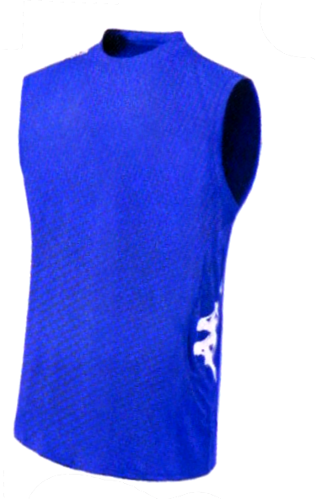  Débardeur  technique  BUSTO |  | 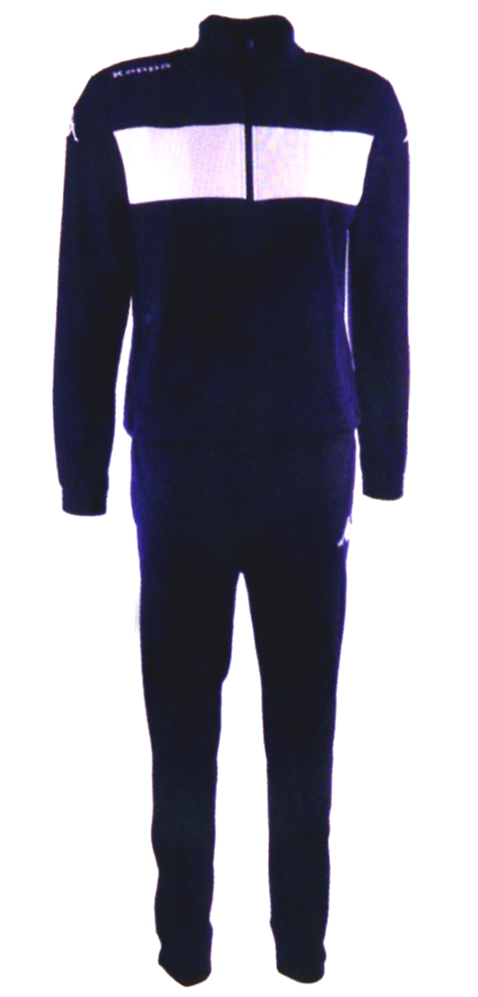  Survêtement MANAROLA |  |  | 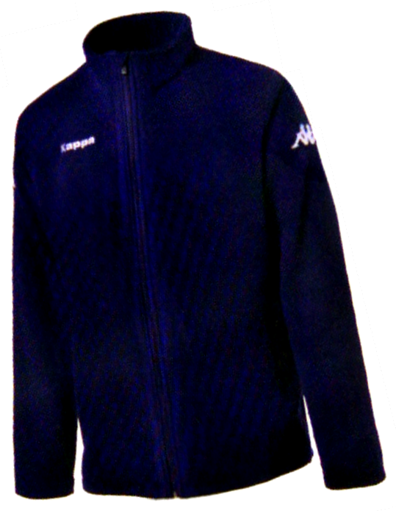  Polaire  AGRIGENTE
TRAINING | 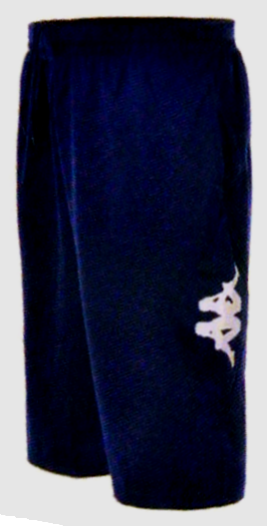  Pantalon ¾  CERVETERI |  |  |  |  | 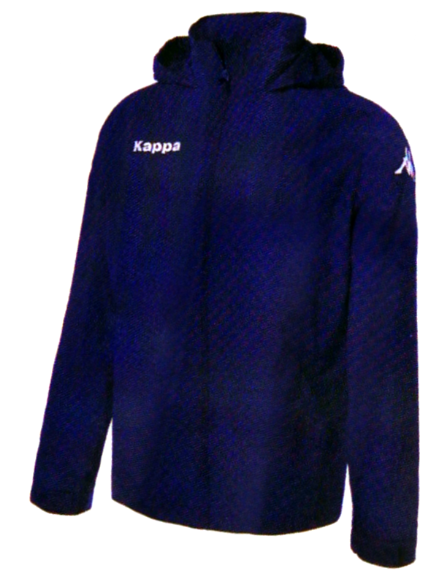  Coupe-vent  CANOSA
SPORTSWEAR | 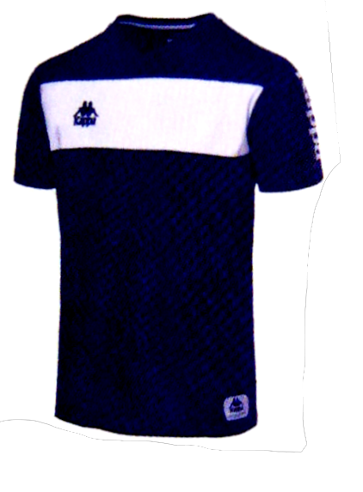  T-Shirt  CROSIA |  |  | 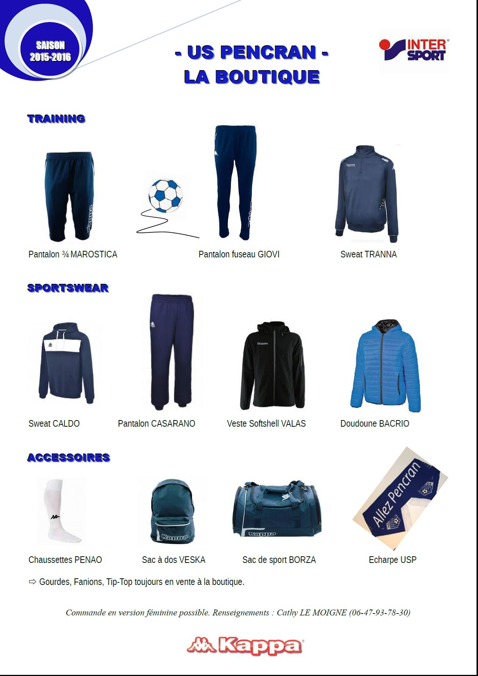  Sweat CALDO |  |  | Doudoune  DASIO  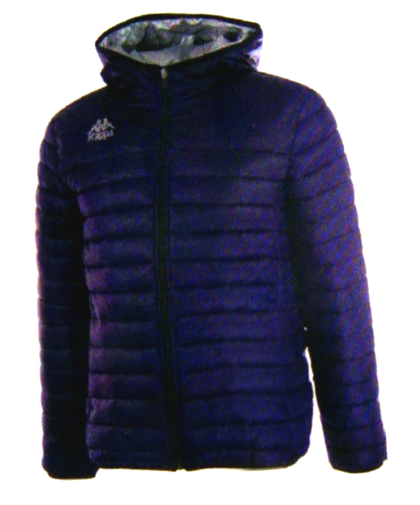
SPORTSWEAR | 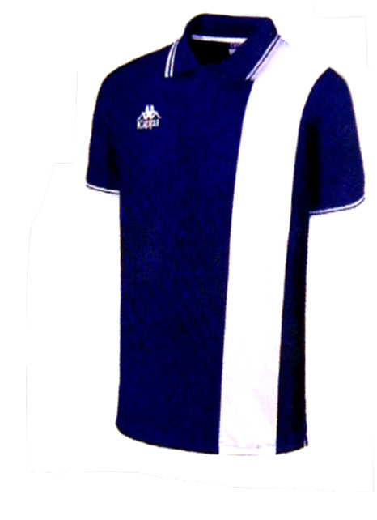  Polo  CALADE |  |  |  |  |  | Veste Softshell  VALAS
ACCESSOIRES | 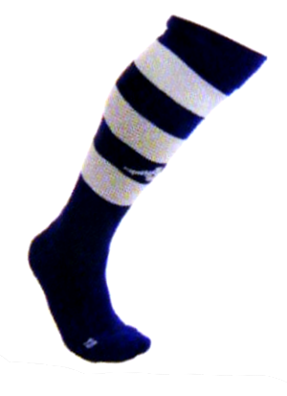  Chaussettes LIPENO | Sac à dos VESKA |  |  | Sac de sport BORZA |  |  | Echarpes USP,  TIP-TOP , gourdes, fanions toujours en vente à la boutique

Commande spéciale et commande en version féminine possible. Renseignements Cathy LE MOIGNE (06.47.93.78.30)

